Отчет к лабораторной работе №12

Дисциплина: Операционные системы

Маслова Анастасия Сергеевна

Содержание

# Цель работы

Изучить основы программирования в оболочке ОС UNIX. Научиться писать более сложные командные файлы с использованием логических управляющих конструкций и циклов.

# Задание

1. Написать командный файл, реализующий упрощённый механизм семафоров. Командный файл должен в течение некоторого времени t1 дожидаться освобождения ресурса, выдавая об этом сообщение, а дождавшись его освобождения, использовать его в течение некоторого времени t2<>t1, также выдавая информацию о том, что ресурс используется соответствующим командным файлом (процессом). Запустить командный файл в одном виртуальном терминале в фоновом режиме, перенаправив его вывод в другой (> /dev/tty#, где # — номер терминала куда перенаправляется вывод), в котором также запущен этот файл, но не фоновом, а в привилегированном режиме. Доработать программу так, чтобы имелась возможность взаимодействия трёх и более процессов.
2. Реализовать команду man с помощью командного файла. Изучите содержимое каталога /usr/share/man/man1. В нем находятся архивы текстовых файлов, содержащих справку по большинству установленных в системе программ и команд. Каждый архив можно открыть командой less сразу же просмотрев содержимое справки. Командный файл должен получать в виде аргумента командной строки название команды и в виде результата выдавать справку об этой команде или сообщение об отсутствии справки, если соответствующего файла нет в каталоге man1.
3. Используя встроенную переменную $RANDOM, напишите командный файл, генерирующий случайную последовательность букв латинского алфавита. Учтите, что $RANDOM выдаёт псевдослучайные числа в диапазоне от 0 до 32767.

# Выполнение лабораторной работы

1. Я написала командный файл, реализующий упрощённый механизм семафоров. Данный командный файл в течение некоторого времени t1 дожидается освобождения ресурса, выдавая об этом сообщение, а дождавшись его освобождения, использует его в течение некоторого времени t2<>t1, также выдавая информацию о том, что ресурс используется соответствующим командным файлом (процессом) (рис.1 и рис.2).

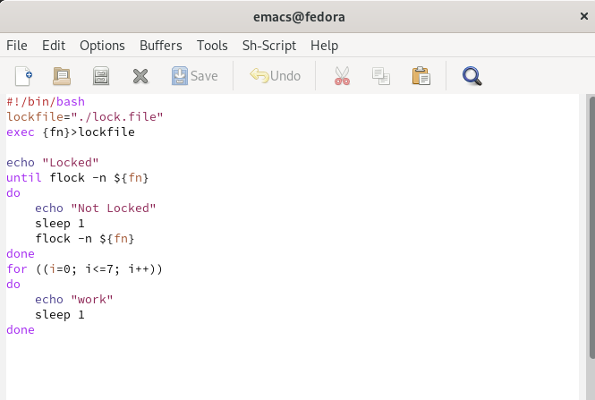

рис.1 Текст программы

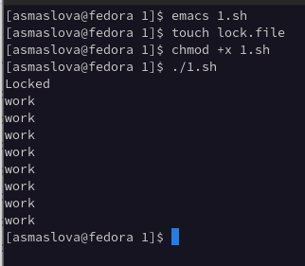

рис.2 Работа программы

1. Далее я написала командный файл, который получает в виде аргумента командной строки название команды и в виде результата выдает справку об этой команде или сообщение об отсутствии справки, если соответствующего файла нет в каталоге man1. Перед этим я изучила содержимое каталога /usr/share/man/man1 (рис.3, рис.4 и рис.5).

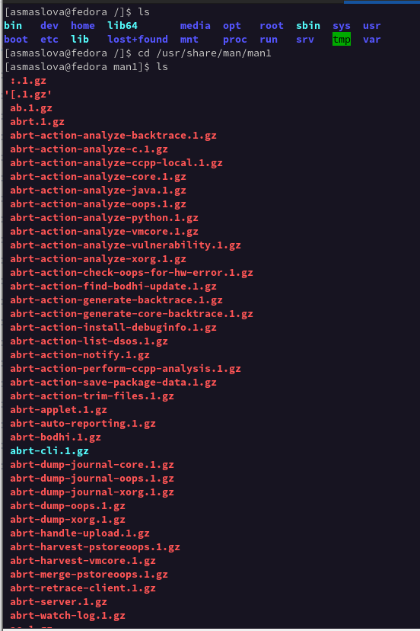

рис.3 Содержимое каталога /usr/share/man/man1

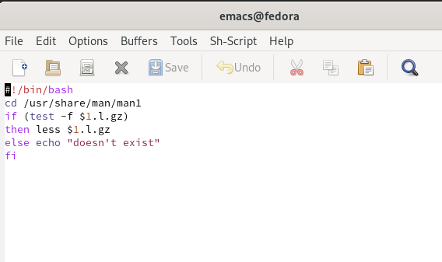

рис.4 Текст программы

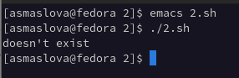

рис.5 Работа программы

1. Используя встроенную переменную $RANDOM, я написала командный файл, генерирующий случайную последовательность букв латинского алфавита (рис.6 и рис.7)

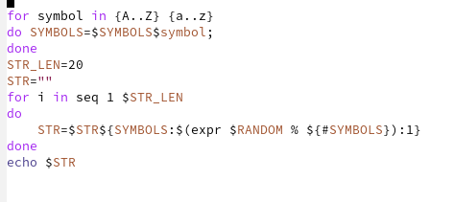

рис.6 Текст программы

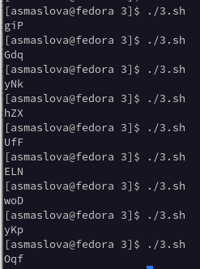

рис.7 Работа программы

# Выводы

В ходе лабораторной работы я изучила основы программирования в оболочке ОС UNIX и научилась писать более сложные командные файлы с использованием логических управляющих конструкций и циклов.

# Список литературы